Фотоотчет спортивного развлечения
«Зимушка – зима»
для детей разновозрастной группы № 8
МАДОУ «Детский сад № 14»

Цель: Воспитывать любовь к спорту, развивать ловкость, быстроту, умение ориентироваться в пространстве, воспитывать чувство товарищества и спортивный характер, развивать интерес к зимним видам спорта посредствам эстафет и конкурсов.
Задачи: Закреплять знания и навыки, полученные на занятиях по физической культуре. Развивать быстроту двигательной реакции. Развивать у детей внимание, умение согласованно действовать в коллективе, смелость, чувство уверенности в себе. Достижение положительно-эмоционального настроя.
Действующие лица:
Воспитатель – Юнусова О.Г.
Баба Яга – Родионова С.А.

Разминка «Солнышко лучистое…»
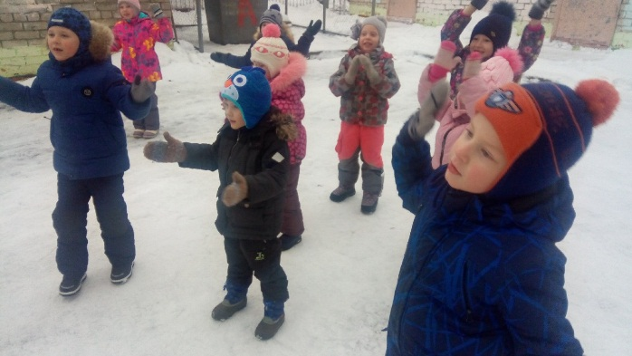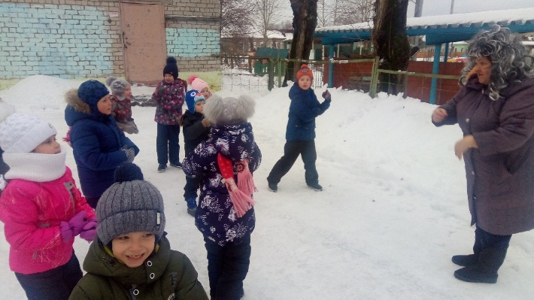

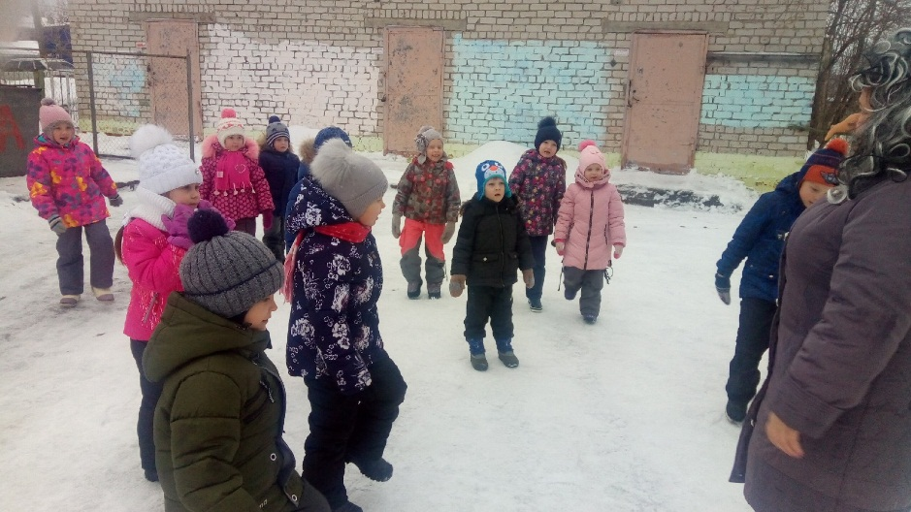
Эстафета с метлой
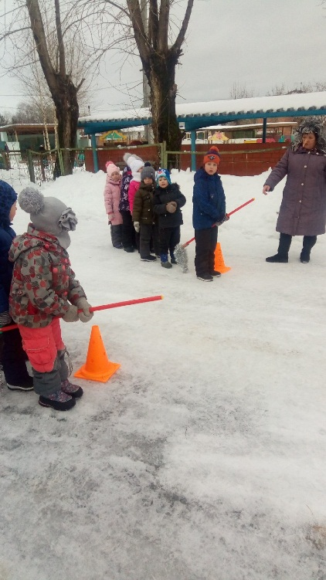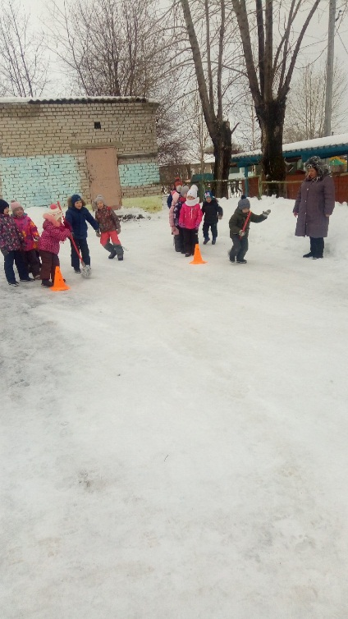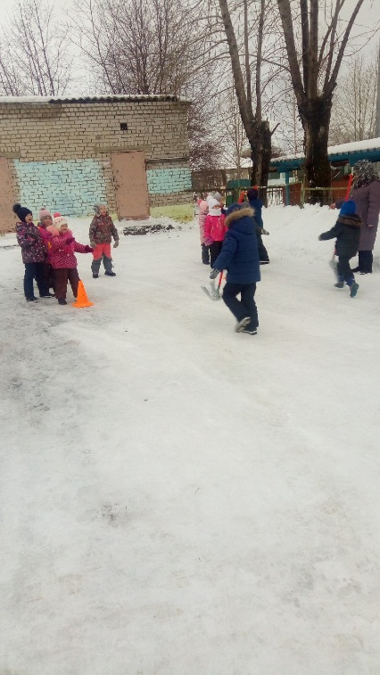
«Хоккеисты»
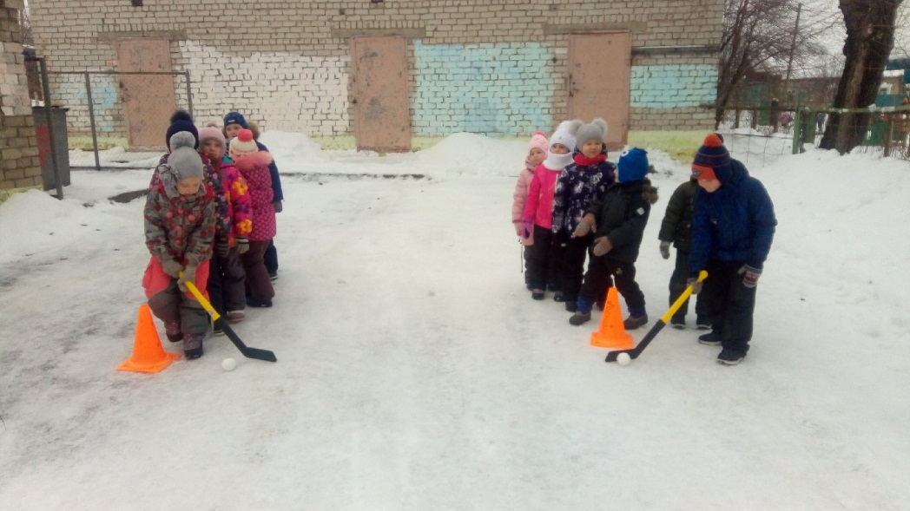

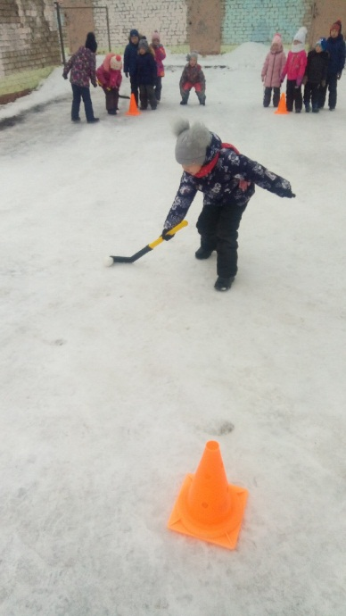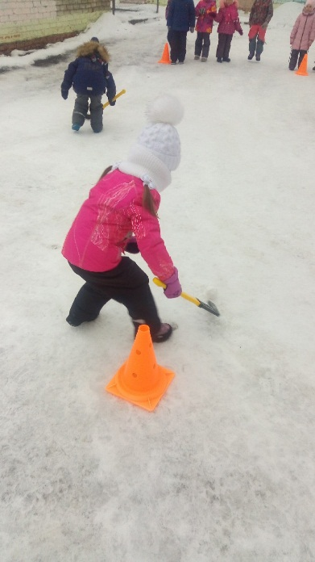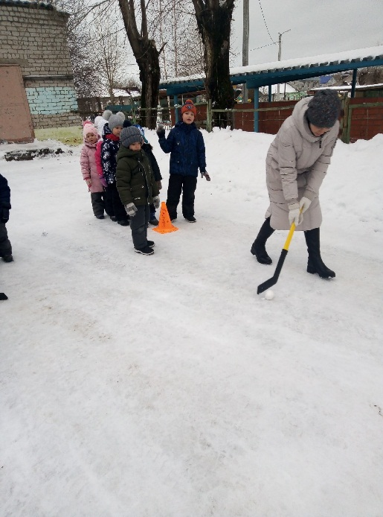
Игра «Передай шар»
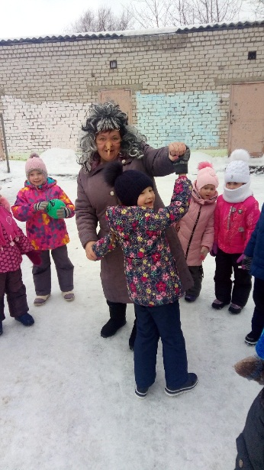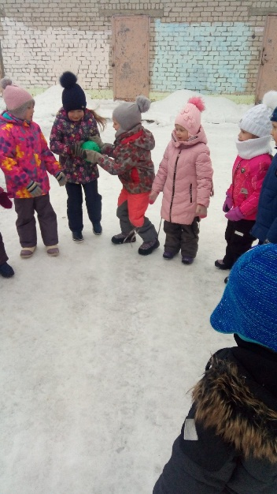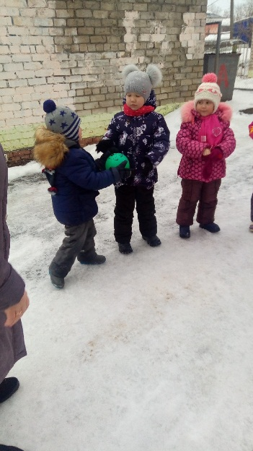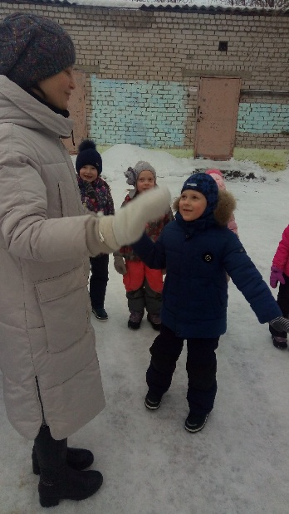
«Перенеси снежки на лопате»
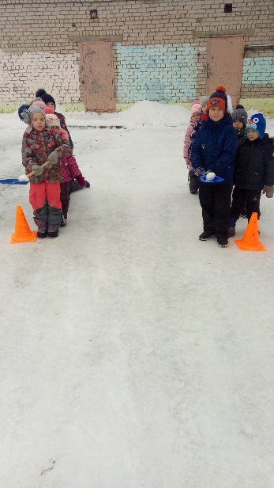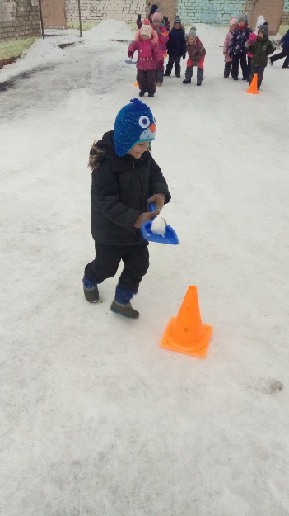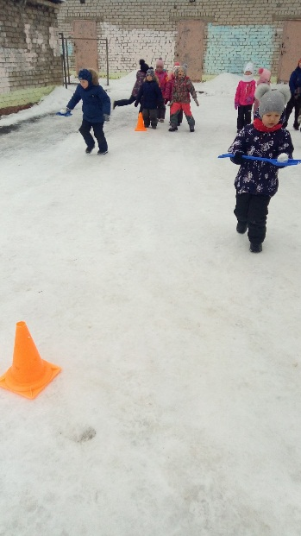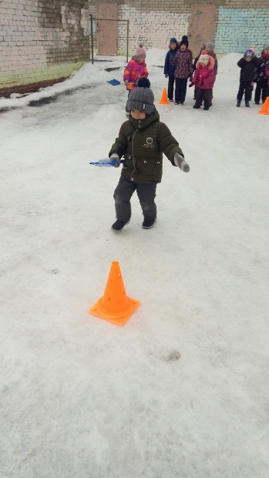
Игра «Метелка волнуется раз…»
